**《数据结构与算法》实验三 图**

**题目一：实现无向带权图抽象数据类型**

**实验内容：**

图是一种使用广泛的数据结构。本次实验要求设计无向带权图的抽象数据类型，实现图的构造、增删查顶点、增删边、深度优先遍历、广度优先遍历、最短路径算法(要求实现Dijkstra和Bellman-Ford两种算法)。

**实验要求：**

1. 输入节点数量，边的数量，以及每条边所连接的节点和边权，构造无向带权图。

示例输入：

5 5

0 3 3

0 4 1

1 2 1

1 4 3

2 3 1

构造无向带权图：

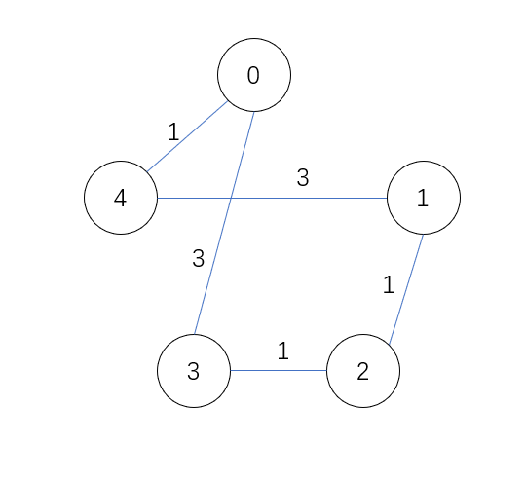

1. 实现顶点的增加、删除、查找。

增加：输入一个顶点编号，将该节点加入图中。

删除：输入一个顶点编号，在图中删除该顶点，以及与其相连的所有边。

查找：输入一个顶点编号，输出该顶点是否存在，哪些顶点与其直接相连。

1. 实现边的增加、删除。

增加：输入两个顶点编号，在图中添加一条边连接这两个顶点。需判断顶点是否存在。

删除：输入两个顶点编号，删除图中所有直接连接这两个顶点的边。如不存在这样的边则不处理。

1. 从一个给定顶点开始，实现图的深度优先遍历（此时不考虑边权）。

示例输入：

0

示例输出：

0 4 1 2 3

1. 从一个给定顶点开始，实现图的广度优先遍历（此时不考虑边权）。

示例输入：

0

示例输出：

0 4 3 1 2

1. 计算给定顶点的到其他顶点的最短路径(要求使用Dijkstra算法)。

示例输入：

0

示例输出：

0->1:4

0->2:4

0->3:3

0->4:1

1. 计算图中任意两顶点之间的最短路径(要求使用Floyd算法)。

0->1:4

0->2:4 1->2:1

0->3:3 1->3:2 2->3:1

0->4:1 1->4:3 2->4:4 3->4:4

**题目二：总统上任**

某国共有N个城市，编号为0, ..., N-1，它们由M条道路连接成一个图。编号0的城市为首都。家住N-1号城市的阿登当选了该国总统，他准备开车赶往首都就任。但是法外狂徒张三并不支持他，企图在多个城市发动叛乱，袭击阿登。

张三计划在第0小时，在P个城市同时发动叛乱。每过1个小时，战场就会扩展到相邻的城市。但是该国有Q座城市常驻军队，张三不敢把这些城市变成战场。

阿登在第0小时从家出发。他开车从一个城市移动到另一个城市需要0.5个小时。请你帮阿登找到一条路径，使他可以避开战场，安全地到达首都。如果不存在这样的路径，请输出“MAGA”(Maybe Adeng Get Attacked)。

**输入：**

第一行是一个正整数N，表示国家的城市数目。

下一行是一个正整数M，表示道路的数目。

接下来M行，每行包含两个整数a, b，0<=a, b<N，表示城市a和城市b之间有一条道路连接。

下一行是一个正整数P，表示发动叛乱的城市个数。

下一行是P个整数c，0<=c<N，表示发动叛乱的城市编号。

下一行是一个正整数Q，表示常驻军队的城市数目。

下一行是Q个整数d，0<=d<N，表示常驻军队的城市编号。

0 < P, Q <= N, M <= 1000

**输出：**

若存在安全路径，则输出任意一条安全路径。若不存在安全路径，输出“MAGA”。

**样例1：**

**输入：**

6 （有6个城市）

5 （有5条道路）

0 3

1 3

2 3

3 4

4 5

2 （有2个城市发动叛乱）

1 2 （发动叛乱的城市是1、2）

1. （有1个城市有常驻军队）
2. （常驻军队的城市是4）

**输出：**

MAGA

**样例2：**

**输入：**

6 （有6个城市）

5 （有5条道路）

0 3

1 3

2 3

3 4

4 5

2 （有2个城市发动叛乱）

1 2 （发动叛乱的城市是1、2）

1 （有1个城市有常驻军队）

3 （常驻军队的城市是3）

**输出：**

5->4->3->0

**题目三：总统卸任**

某国共有N个城市，编号为0, ..., N-1，它们由M条道路连接成一个图。编号0的城市为首都。家住N-1号城市的阿登当选了该国总统，并解决了张三的叛乱，后来开疆扩土，扩大了国家的版图。

为了解决版图过大交通拥堵的问题，所有道路被修成了**单向道路（有向边）**。

现在，功成名就的阿登决定退休，他要从首都0号城市出发回到自己的家乡n-1号城市颐养天年。

由于该国总统的工资太低，他决定在卸任的路上顺带做一笔生意。

该国有一种特产，在每个城市的价格都不尽相同，但是在同一个城市里，特产的买入和出售价格是一致的（因为这里的城市没有中间商赚差价）。

作为总统，阿登熟悉各个城市的特产价格，于是决定通过特产交易来赚取自己的养老金。

阿登会首先选择经过一个价格合适的城市a买入一份当地的特产，在这之后，经过另一个价格合适的城市b卖出一份特产，赚取到的差价将会成为养老金。

阿登的旅途起点是0号首都，终点是n-1号家乡，他可以在旅途中任意多次的经过任何城市（以旅游的借口）。但是阿登作为总统过于出名，为了不让人看出他的窘境，他在整个旅途中最多只能买入1次，最多只能卖出1次，且每次购买特产只能购买一份。当然，如果阿登经过调查发现无论如何都赚不到这笔养老金，他会气到睡着。

为了确定总统先生的退休生活能否安然度过，你需要写一个程序，规划好回家的路线，帮助阿登计算他的养老金收益，或者输出“zzz”代表阿登将会气的睡着。

**输入：**

第一行是一个正整数N，表示国家的城市数目。

下一行是N个整数c，1<=c<100，表示0到n-1号各城市特产的价格。

下一行是一个正整数M，表示**单向道路**的数目。

接下来M行，每行包含两个整数a, b，0<=a, b<N，表示从城市a到城市b有一条**单向道路**（这条路只能从a走到b）。

0 <N <= 100000

0 <M<= 500000

**输出：**

若能赚到养老金，请输出阿登的养老金收益（一个整数）。

否则，输出“zzz”。

**样例1：**

**输入：**

5 （有5个城市）

4 3 5 6 1

7 （有7条道路）

0 1

0 3

1 2

2 1

2 4

3 4

4 3

**输出：**

5

**样例2：**

**输入：**

5 （有5个城市）

4 4 4 4 4

7 （有7条道路）

0 1

0 3

1 2

2 1

2 4

3 4

4 3

**输出：**

zzz

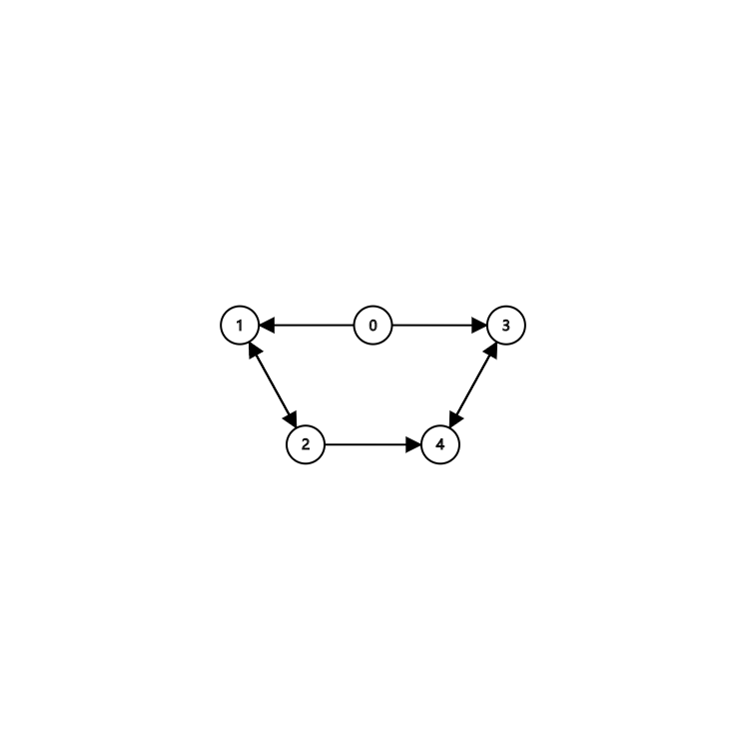

**对于样例1，阿登可以选择0-3-4-3-4**

**在第一次到达4号城市时，买入价格为1的特产，在第二次到达3号城市时，以6的价格卖出特产，赚取的养老金为5。**

**实验提交要求**

**1．请使充分测试你的程序，保证其正确运行，并在2020年11月21日实验课现场接受验收检查。**

**2. 上传内容：（1）源程序代码；（2）** 实验报告（参考“实验报告参考模板”）

**3．上传格式：（1）打包为压缩文件；（2）命名规则：学号_姓名_实验编号_题目编号。例：1171000101_张三_实验三_题目1**

**4．上传地址：http://xzc.cn/DHV36gSt3M**

**5．上传截止时间：2020年11月22日**